Viernes
16
de Abril

Tercero de Primaria
Matemáticas

El mensaje oculto

Aprendizaje esperado: Resolución de problemas en los cuales es necesario extraer información explícita de diversos portadores.

Énfasis: Averigua el significado de la información que hay en los envases y úsala para obtener nueva información.

¿Qué vamos a aprender?

Aprenderás los mensajes ocultos que proporcionan las etiquetas, por medio del análisis de varios ejemplos mediante el ejercicio reflexivo sobre la importancia de conocer cada uno de sus aspectos.

¿Qué hacemos?
¿Te gustaría jugar algo llamado “El mensaje oculto”? Tal vez te estas preguntando, ¿En qué consiste este juego? Tienes razón, consiste en la búsqueda de un tesoro que requiere descubrir algunas pistas.

Para comenzar, en la siguiente imagen anterior puedes observar 5 tarjetas pegadas, las cuales contienen la respuesta a las preguntas que a continuación vas a leer. En la parte posterior contiene cada una un pedazo del mensaje, por lo que para leerlo correctamente tendrás que ordenar las tarjetas conforme las contestes. Cabe mencionar que para contestar las preguntas puedes apoyarte en la imagen que está en pantalla.
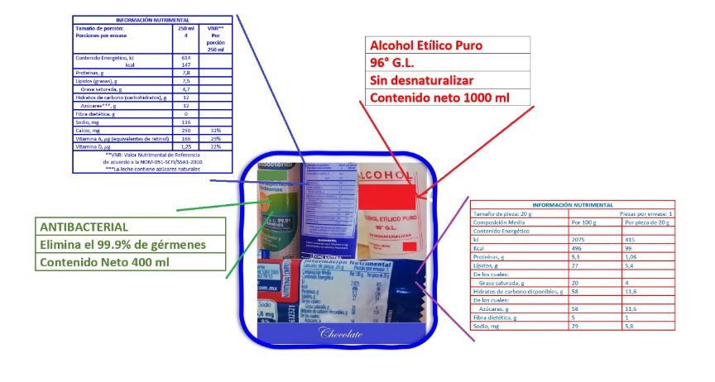

La primera pregunta es, ¿Cuántos productos hay en la imagen?

Así es, en la imagen se observan 4 productos en total, entonces ya tienes la primera respuesta.

La siguiente pregunta dice, ¿Cuál es el peso de la pieza de chocolate?

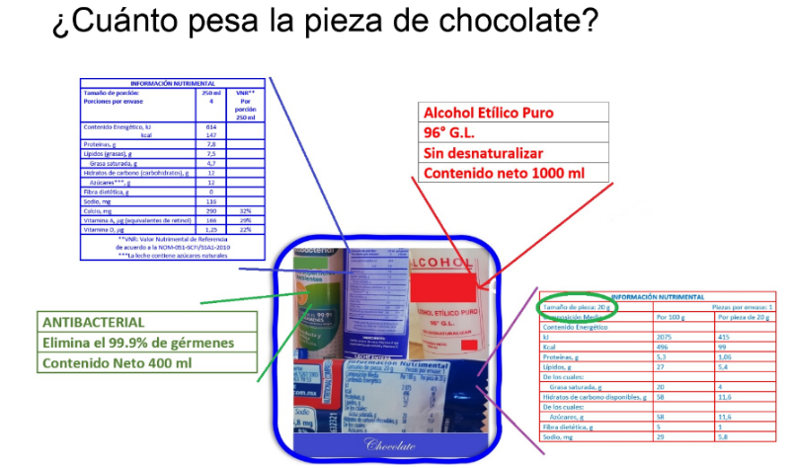

El peso de la pieza de chocolate es de 20 gramos.

La siguiente pregunta es, ¿Cuántas porciones por envase tiene la leche?
Si claro, son 4 porciones.

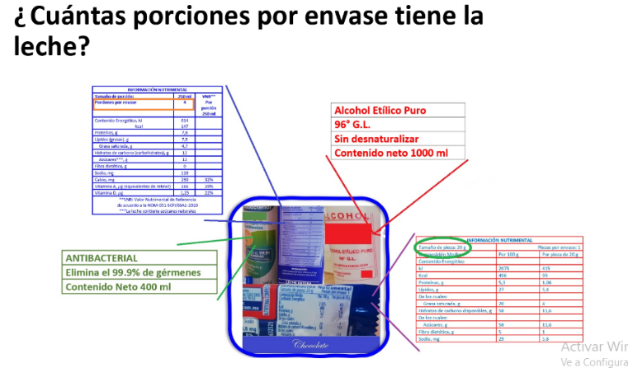

La siguiente pregunta es ¿Cuál de los productos tiene de contenido neto casi $\frac{1}{2} l$?

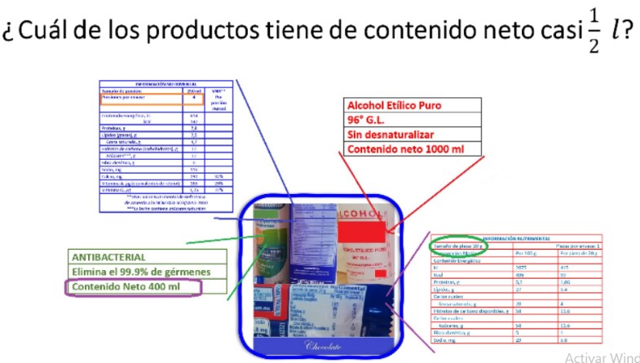

Ésta parece complicada, pero realmente no, es el antibacterial, que casi alcanza los 500 ml y es el único.

La última pregunta es: Si se contaran las porciones del alcohol como las de la leche ¿Cuál de los dos productos tiene más contenido neto?

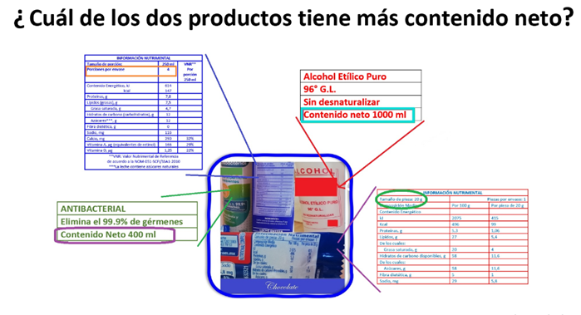

Observa la leche tiene 4 de 250 ml, si sumas en total es: 250 + 250 + 250 + 250 = 500 + 500 = 1000 eso quiere decir que tienen el mismo contenido neto. Como la leche suma 1000 y en la imagen dice que el contenido neto del alcohol es de 1000 ml, tienen el mismo contenido ambos productos. Por ello, es importante aprender a extraer la información de diferentes envases.

Para continuar, abre la página 103 del libro de desafíos. seguramente, ¿Has escuchado alguna vez un dicho que dice “una imagen vale más que mil palabras”?

Pues es básicamente eso, en ocasiones hay imágenes que nos brindan mucha información sin necesidad de que incluyan palabras.

¡Como los pictogramas!

Muchas otras con palabras en la imagen que son muy importantes, entonces, ¡Lo que acabas de hacer es justamente eso! Resolviste algunos problemas con ayuda de la imagen de productos, es importante observar y leer todo lo que dicen as envolturas.

¿Esto como lo puedes usar en algún otro lugar?

Como sabes hay diversos recursos u objetos de los cuales puedes obtener información. Lamentablemente en muy pocas ocasiones se les pone la atención necesaria.
La pregunta en este caso es, ¿Cómo cuáles serían?

La respuesta está en las etiquetas de los productos que consumimos diariamente.

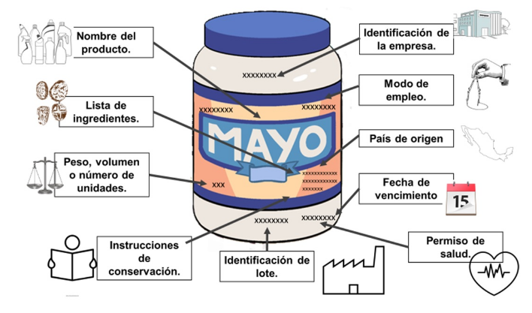

Por ejemplo, en esta imagen queda claro lo antes mencionado. Lo que observas e la etiqueta de un producto como: Nombre del producto, lista de ingredientes, peso, cantidad, instrucciones de uso, país de origen y fecha de vencimiento.

En las etiquetas hay mucha información importante, pero pocas veces nos enteramos; es como si hubiera mensajes ocultos en todos lados, listos para ser descubiertos y todo esto tiene que ver con la página 103 de tu libro de desafíos.

Entonces abre tu libro de desafíos en la página 103, recuerda tener a la mano un lápiz, goma y sacapuntas.

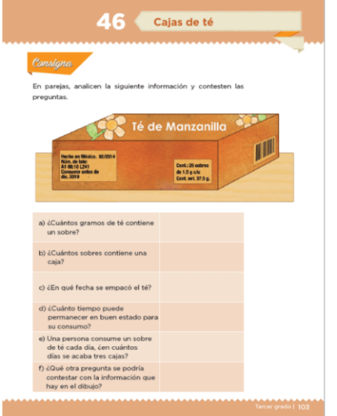
Como ves hay una caja de té y una serie de preguntas en la parte de abajo. La primera pregunta dice:
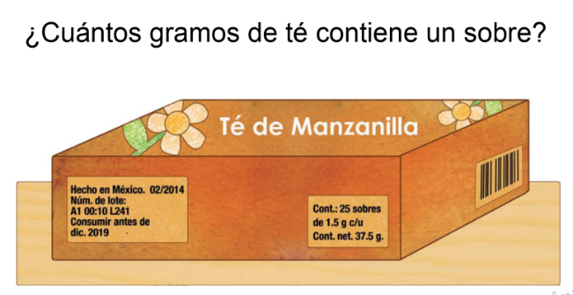

La imagen dice que 1.5 gramos. La siguiente pregunta dice así:

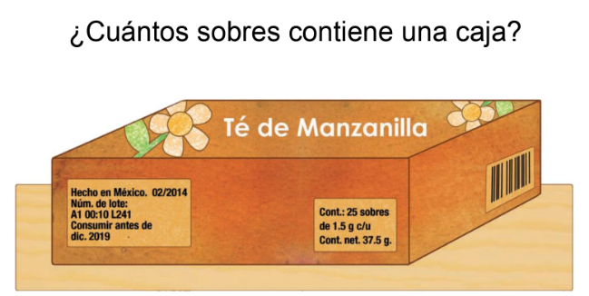

La caja contiene ¡25 sobres!

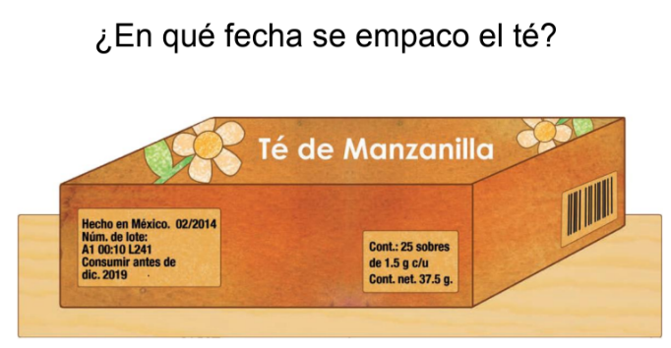

El 02 del 2014, es decir, febrero del 2014. La siguiente pregunta es:
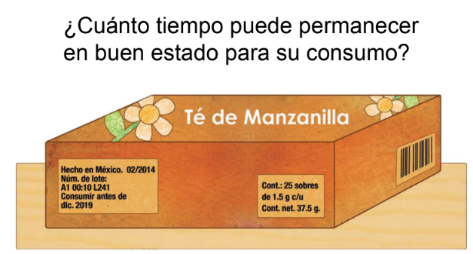

Dice que debe consumirse antes del 2019, por lo que, si es desde el 2014 al 2019, son menos de 5 años. Ahora bien, la siguiente pregunta dice así:

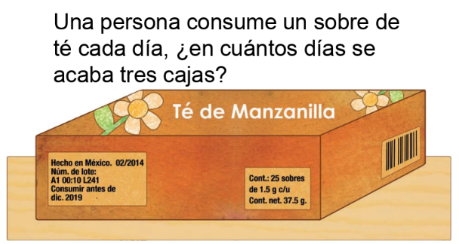

Fácil, tiene 25 sobres una caja por lo que es igual a 25 días, dos cajas igual a 50 y 3 cajas igual a 75 días.
Excelente, ya casi acabas la actividad.

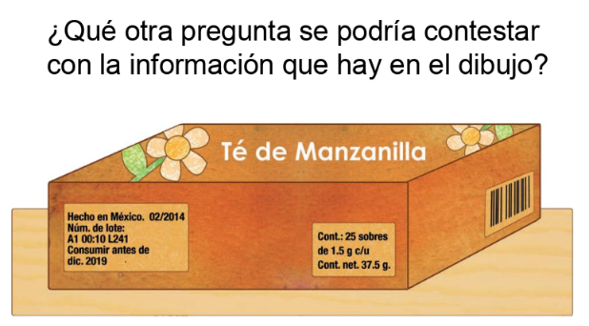
Anota en tu cuaderno la respuesta que tengas en mente.

Puede ser: ¿Dónde está hecho? ¿De qué es el té? o ¿Cuál es el número de lote?

Todas esas preguntas e incluso otras que no se mencionaron, tienen su respuesta en las imágenes, sólo hay que observar con detenimiento y analizar cada parte de la imagen para obtener toda la información que nos puede dar.

Observa la siguiente imagen con mucha atención.
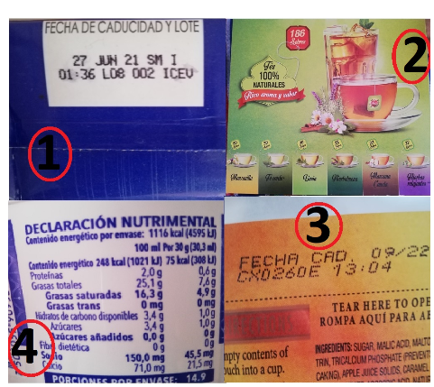

Puedes observar 4 imágenes que se encuentran numeradas del 1 al 4. Cada una de ellas brinda información importante. Con ayuda de las imágenes, darás respuesta a unas preguntas según corresponda, puede ser más de una imagen la respuesta, pero claro que, eso depende de la pregunta.

Preguntas:

¿En cuál imagen se muestra la información nutrimental?
¿En cuál imagen hay información del contenido del producto?
¿En cuál imagen se encuentra la fecha de caducidad?

Es cierto, porque no sólo nos dan información de los valores nutrimentales, vimos que también está el contenido total de cada producto, también la fecha de caducidad, datos como sabores, o si el producto es de limpieza, las instrucciones de cómo usarlo en casa, con las cantidades recomendadas.

Es información que sirve muchísimo en la vida y por eso hay que saber extraerla del lugar donde se encuentra. Si quieres aprender más puedes continuar buscando muchos ejemplos más.

El Reto de Hoy:

Te invitamos a que explores a tu alrededor y descubras la información que les proporcionan en diferentes objetos, productos, envases. Te vas a sorprender de todo lo que puedes extraer con solo leer y analizar un envase.

Si te es posible consulta otros libros y comenta el tema de hoy con tu familia.

¡Buen trabajo!

Gracias por tu esfuerzo.

Para saber más:
Lectura

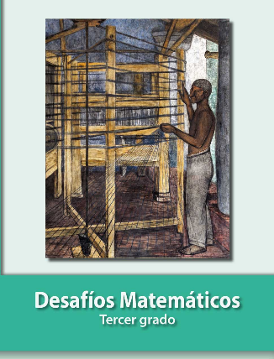
https://libros.conaliteg.gob.mx/20/P3DMA.htm

